СОЧЕТАНИЕ ГИМНАСТИКИ ДЛЯ ГЛАЗ
С ДРУГИМИ ФИЗИЧЕСКИМИ УПРАЖНЕНИЯМИ

Упражнения гимнастики для глаз хорошо сочетаются с другими физическими упражнениями. Например, игра в «веселых человечков». На карточках, которые показывает учитель, схематично изображены человечки, выполняющие различные гимнастические упражнения (наклоны головы и туловища, отведение рук или ног в сторону, приседания и т.д.). Размер изображения 1-2 см. Учащиеся вначале рассматривают человечка, а затем повторяют его движения (рис. 2).

ТРЕНАЖЕР «КОРОМЫСЛО»

Под потолком классной комнаты с помощью так называемого «коромысла» развешиваются мелкие сюжетные и предметные картинки (размер изображения не более 3-5 см), карточки с буквами, слогами, словами (размер букв 1 см) и т.д. По просьбе учителя учащиеся встают и начинают искать глазами местоположение той или иной картинки. Например, учитель
загадывает загадки, а ученики должны найти картинку - отгадку или дает задание составить предложение из слов, написанных на карточках, размещенных на «коромысле».

ЗРИТЕЛЬНО-ДВИГАТЕЛЬНЫЕ ТРАЕКТОРИИ

Специально разработанную схему зрительно-двигательных траекторий (рис. 3, 4, 5, 6) можно использовать для периодической активизации чувства зрительной, координации. На ней с помощью стрелок указаны основные траектории, по которым должен двигаться взгляд в процессе выполнения физкультминуток.
Схема траекторий изображается на одной из боковых стен комнаты максимально возможных размеров или на потолке. Каждая траектория рисуется отдельным цветом. Упражнения выполняются коллективно и только стоя.
В середине урока дети встают и по команде учителя (или под ритмичную музыку) начинают пробегать глазами по заданному направлению. При этом каждому упражнению желательно придавать игровой характер. Например, в начале спиральной линии прикрепляется желтый кленовый листочек. Учащимся предлагается проследить, как этот листочек будет кружиться под порывом ветра по заданной траектории.
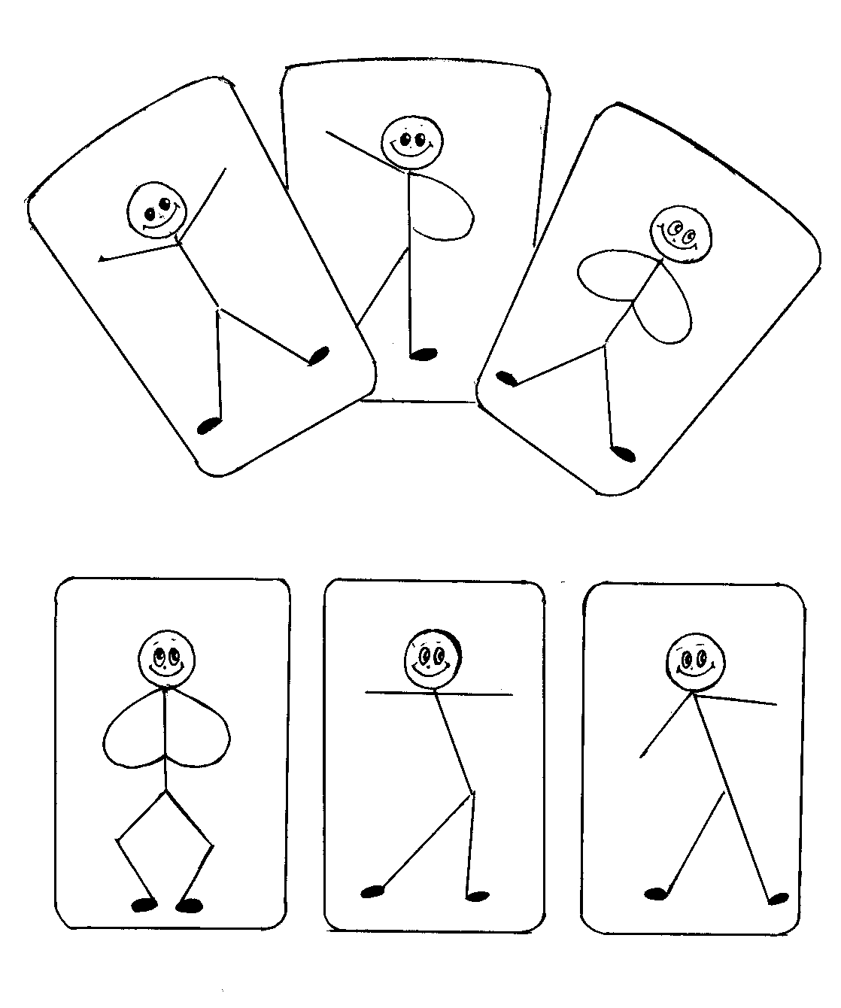

Рис. 2. Учитель показывает картинки с изображением «человечка».
Учащиеся копируют движением тела позы «человечка».

Рис. 3. Схема зрительно-двигательных траекторий
(Повторить каждое упражнение 10-15 раз по порядку с №1 по №5.)
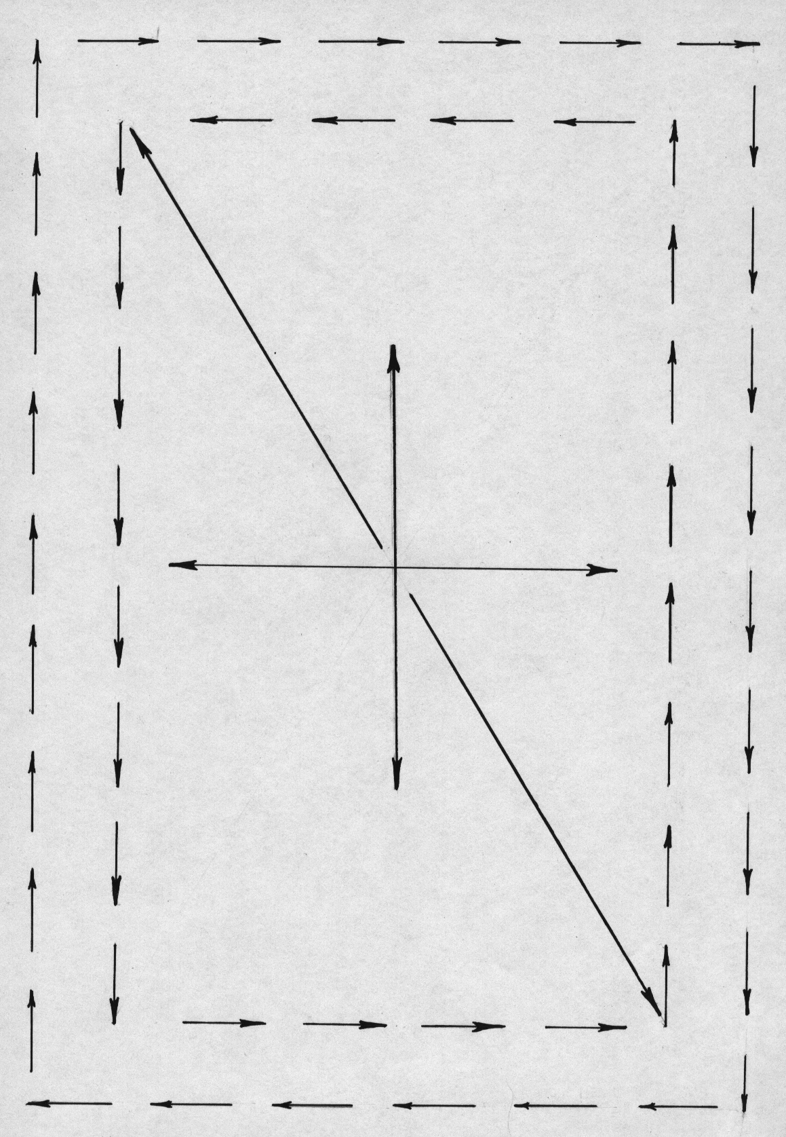

Рис. 4. Видеоазимут («Пробежать» взором рисунок прямоугольника в соответствии с указанными стрелками направлениями).
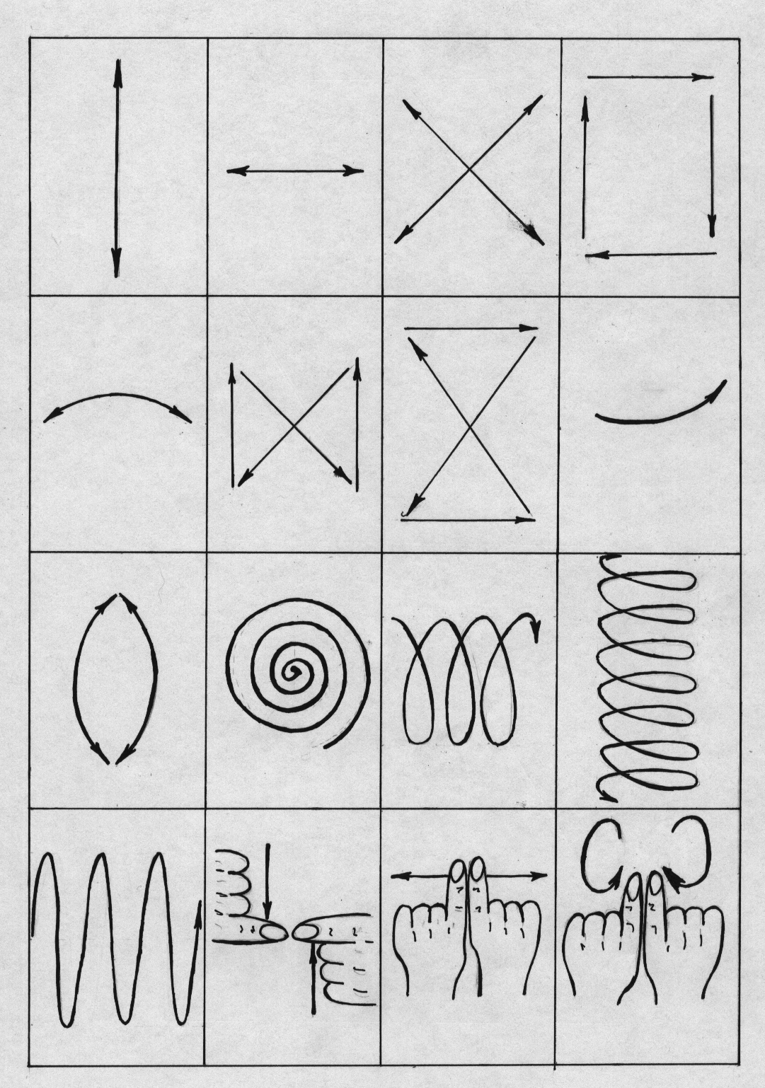Рис. 5. Зрительные траектории.
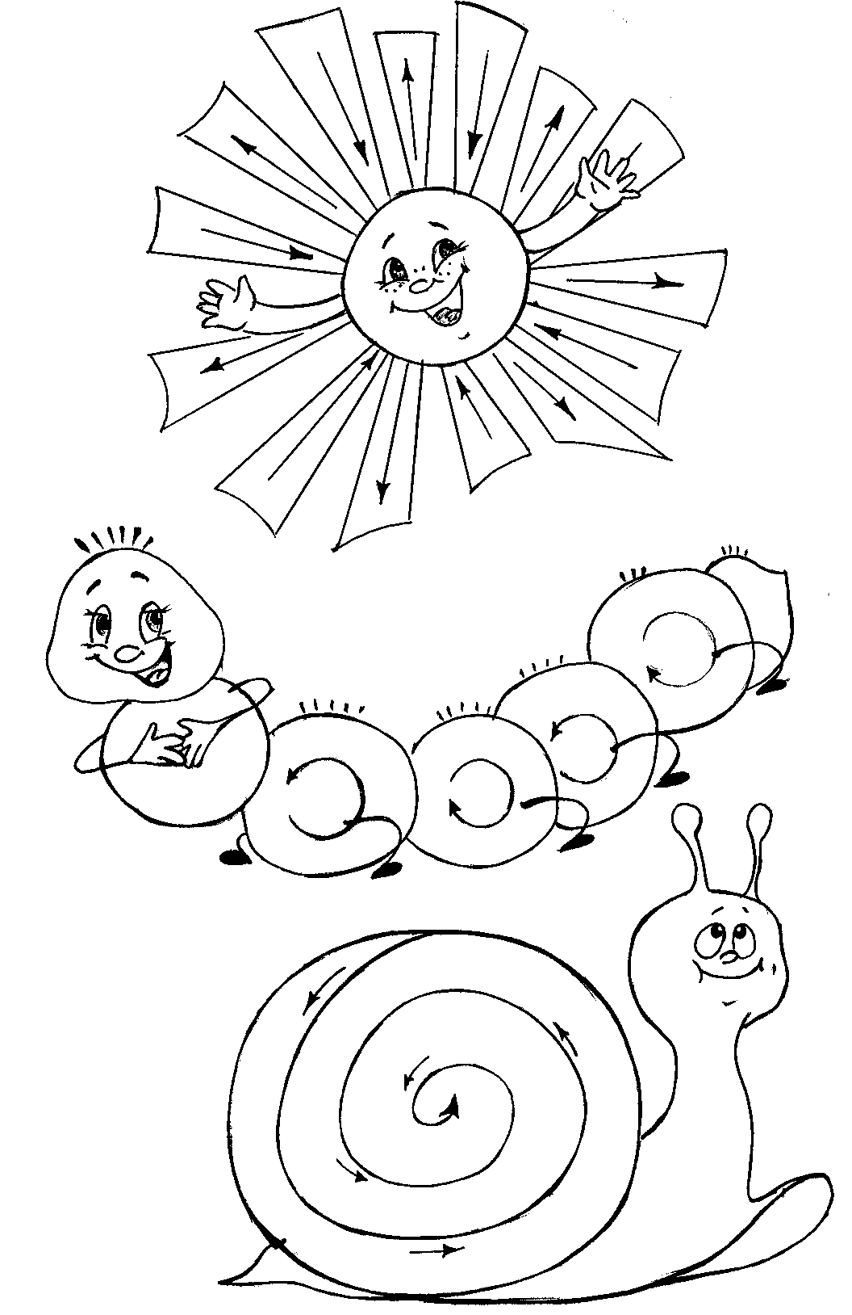
Рис. 6. Зрительные траектории («солнце», «гусеница», «улитка»).
АВТОМАТИЗИРОВАННЫЙ ЗРИТЕЛЬНО-КООРДИНАТОРНЫЙ ТРЕНАЖЕР

Последствия, вызываемые серым книжным фоном, можно устранить с помощью ярких цветных засветов, а утомляемость, исходящую от иммобилизации головы, - с помощью импульсных сочетанных движений глазами и головой. Для этого используется методика сенсорных тренажей или вестибуло-аудио-офтальмотренажей. В классе предполагается монтаж 4-х сигнальных светильников: двух - в верхнее-передних углах классной комнаты, двух – на потолке. Эти светильники должны создать эффект «бегущего огонька».
Отличительный момент методики – активное побуждение зрительно-двигательной активности в пространстве, в том числе выполнениеритмических импульсных движенийглазами и головой, достигается за счет слежения за поочередно вспыхивающими сигнальными лампами, которые должны быть окрашены в яркие цвета светофора. Возможно просвечивание рисунков. С этой целью на плафоны закрытого типа наносятся рисунки, составляющие в пределах одного класса единый зрительно-игровой сюжет, например: «Пешеход и улица», «Полет в космос», «У озера», «На рыбалке», для младших классов подойдут сюжеты из сказок.
В середине урока учитель включает пульт управления. Одновременно в классах зажигаются сигнальные лампочки. По команде учителя дети встают. Через 10-15 секунд гаснет первая лампочка и поочередно быстро зажигается вторая, третья, четвертая лампочки и т.д. Учитель напоминает, чтобыдети внимательно следили за «бегущим огоньком» и сочетали движения глаз с движениями головы и туловища.
Направление «бегущего огонька» автоматически меняется (30 – по часовой стрелке, 30 – против, 30 – по «восьмерке»). Скорость движения составляет в среднем 1 цикл за 1-1,5 секунды. Тренаж продолжается около 1,5 минут, система отключается автоматически.
Эта методика способствует поддержанию необходимой зрительной рабочей дистанции, предупреждению психоэмоционального и умственного утомления, снижая тем самым риск возникновения школьных форм патологии.

ТРЕНАЖ СО ЗРИТЕЛЬНЫМИ МЕТКАМИ

В различных участках классной комнаты фиксируются привлекающие внимание яркие объекты – зрительные «метки». Размещатьих рекомендуется вразноудаленных участках комнаты (например, в 4-х углах потолка). Смена картинок происходит один раз в две недели. Тренаж проходит 1,5-2 минуты в положении «стоя». Под счет раз - два-три-четыреучащиеся быстро поочередно фиксируют взгляд на указанных зрительных «метках», сочетая движения головой, глазами и туловищем.

БУМАЖНЫЕ ОФТАЛЬМОТРЕНАЖЕРЫ

Пирамидки. Задания: найти глазами две одинаковые пирамидки; сосчитать, сколько во всех пирамидках колец красных, черных, зеленых и т.д.; сколько у пирамидок колпачков красных, зеленых, желтых и т.д.; сколько всего колец у всех пирамидок? Сколько всего колпачков? Как быстрее сосчитать? Сложить пирамидки друг на друга в две группы. В первой группе пирамидок в два раза больше, чем во второй. Сколько пирамидок во второй группе?
Тарелки с разноцветными кружками. Задания: найтидве одинаковые тарелки; найти такую тарелку, где есть цвет, который в других не повторяется.
Числовая пирамида. Числовая пирамида состоит из двух равномерно расходящихся сверху вниз рядов случайных двузначных чисел и ряда последовательных чисел, расположенных посередине.
Задание: смотреть сверху вниз вдоль центральной строки, стараться различать боковые цифры, не глядя на них.

6 1 39
27 2 38
15 3 73
26 4 12
17 5 11
18 6 16
40 7 13
89 8 98
75 9 73
16 10 18

Рис. 7. Числовая пирамида.

Коврик. Задания: составить узор по своему замыслу (каждый ученик закрепляет только одну деталь на коврике). После составления узора варианты заданий различны: сколько всего фигур на коврике? Сколько кругов? Сколько четырехугольников? Сколько треугольников? И т.д.
Подушки. (Задания те же, что и с тарелками).
Витражи в домике. (Задания, аналогичные заданиям с ковриками).
Цветовые карточки, цветное табло на магнитном моделеграфе.
С помощью таких приемов развиваются зрительно-моторная реакция, чувство локализации в пространстве, стереоскопическое зрение, различительно-цветовая функция. Учитывая также психологическое воздействие цвета материала наребенка. Для развития цветового восприятия рекомендуется перебирание цветных ниток, так как повышение цветовой чувствительности – признак снижения общего и мозгового утомления.
Таблица Шульте. Таблицы Шульте – это квадраты размером 20х20 см, разделенные на 25 частей, В каждую из которых вписаны числа от 1 до 25 в произвольном порядке.

2 | 17 | 23 | 14 | 8
10 | 21 | 11 | 20 | 1
15 | 6 | 3 | 5 | 16
9 | 4 | 19 | 24 | 12
13 | 18 | 25 | 22 | 7

Рис. 8. Таблица Шульте.

Задание: фиксировать взор на центральной цифре (3) и, стараясь не смотреть вбок, различать цифры, находящиеся вокруг. Среднее время выполнения задания обычно около минуты, цель упражнения – добиться считывания таблицы за время, не превышающее 25 секунд. Чтобы исключить возможность запоминания расположения чисел в таблице, используют комплект из 10 таблиц, отличающихся расположением чисел, и меняют их при выполнении упражнения. Данные упражнения развивают периферическое зрение.

ПЕРЕБИРАНИЕ ЦВЕТНЫХ НИТЕЙ

Эти упражнения повышают цветовую чувствительность, снижают общее и мозговое утомление. Не менее эффективным является поиск и разделение по группам различных геометрических фигур (окрашенных различным цветом).

УПРАЖНЕНИЯ С ЗАКРЫТЫМИ ГЛАЗАМИ

Левой ладонью закрыть открытый левый глаз. Пальцы правой руки сложить в кулак так, чтобы большой палец оказался сверху. Разогнуть средний палец, освободив его из кулака, и произвести им круговые движения около правой глазницы. Начать от внутреннего угла глаза, далее вверх по линии бровей до внешнего, затем по линии нижнего века до внутреннего угла. Одновременно следить правым (открытым) глазом за движением пальца. Движения пальца и глаза должны быть плавными, спокойными. То же повторить, поменяв руки.Постепенно довести продолжительность выполнения упражнения до 30 секунд.

ЭКСПОЗИЦИЯ ТЕПЛА НА ОБЛАСТЬ ГЛАЗА

Прикосновение теплого материала, ладони вызывает расширение сосудов глаза, а значит улучшение кровотока. Рекомендуется растереть ладони до появления тепла, а затем прикоснуться ладонями к закрытым векам на 20-40 секунд.

«ЗАЖМУРИВАНИЕ» ГЛАЗ

Методом активизации микроциркуляции глаза является зажмуривание. Для этого необходимо плотно закрыть глаза, насколько возможно, затемшироко открыть (10 повторений). Несколько раз глубоко вдохнуть, а затемповторить еще 10 раз. Также производится поочередное зажмуривание правого и левого глаза.

РАССЛАБЛЕНИЕ МЫШЦ ГЛАЗ

- Закрыть глаза и расслабить веки. Можно мысленно погладить глаза теплыми мягкими пальцами.
- Лицо и тело расслабляются. Это даст дополнительный отдых, но все внимание сосредоточено на расслаблении глаз. Чувство тепла и тяжести должны сменить легкость, невесомость, а в дальнейшем – полная потеря ощущения глаз.
- Хороший эффект для расслабления глаз дает сочетание гимнастики для глаз с дыхательной гимнастикой (!).

МОРГАНИЕ

Моргание дает хороший отдых глазам,усиливает их кровоснабжение; может выполняться в любое время. Задание: быстро сжимать и разжимать веки (моргать) Выполнять от 30 до 60 секунд. После выполнения расслабить мышцы глаз.

ФИКСАЦИЯ ВЗГЛЯДА НА ЗАДАННОМ ОБЪЕКТЕ

Фиксация взгляда на кончике носа, на межбровном промежутке, на правом и левом плечах повышает способность хрусталика фокусировать зрение на разные расстояния, формирует умение концентрировать внимание.
- Сидя или стоя прямо и держа голову неподвижно, направить взгляд в сторону правого плеча.
- Сосредоточиться на правом плече и внимательно, по возможности не моргая, смотреть только на него. Голову вправо не поворачивать, спину держать прямо.
- При появлении неприятных ощущений в глазах расслабить их, немного отдохнуть и повторить упражнение. Постепенно довести время фиксации до 2-4 минут.
Выполнять аналогично предыдущему упражнению, но в другую сторону, фиксируя взгляд на левом плече.
Фиксация взгляда на кончике носа.
- Зафиксировать взгляд на кончике носа. При хорошей подвижности глазных яблок будут видны и крылья носа, и полоска кожи над верхней губой.
- Смотреть не отрываясь, не напрягая глаза и мышцы век и, по возможности, не моргая. Голову вниз не опускать. Упражнение выполнять 10-20 секунд. После выполнения расслабить мышцы глаз.
Фиксация взгляда на межбровном промежутке.
Помимо общеукрепляющего воздействия на глаза фиксация взгляда на межбровном промежутке в гораздо большей степени, чем остальные упражнения, способствует развитию навыков мысленной концентрации и сосредоточения.
- Сфокусировать взгляд в пространстве между собственными бровями. Если сразу не получается, можно закрыть один глаз, а другим рассматривать линию перехода переносицы в верхний край глазной впадины. Затем поменять глаза и, наконец, смотреть двумя глазами в найденную точку.
- Смотреть в межбровный промежуток спокойно и без напряжения. Голову вверх не поднимать, держать прямо.
- Повторять упражнение несколько раз. Постепенно довести время выполнения до нескольких секунд. После выполнения расслабить мышцы глаз.
Переключение взгляда с ближней точки на дальнюю(рис.9 ).
Это упражнение в различных его интерпретациях представляется наиболее доступным и эффективным. В наиболее популярной форме оно выполняется следующим образом: на стекло окна с помощью фломастера наносится точка. Учащимся рекомендуется поочередно смотреть на эту точку и любой удаленный от школы мелкий (на вид) предмет (объект). Дозировка 8-10 раз. В это упражнение можно включить несколько точек (кончик носа, точка на стекле и удаленный предмет на улице).
Поочередная фиксация на пальце и на горизонте.
- Поочередно переводить взгляд с кончика пальца на линию горизонта или на любую удаленную точку, задерживаясь в каждом положении 2-3 секунды. Палец должен быть примерно в одном направлении с выбранной точкой, чтобы при переводе взгляда глаза почти не двигались.
- И на палец, и на горизонт нужно смотреть внимательно, добиваясь четкого сосредоточения. Выполнять от 1 до 3 минут.

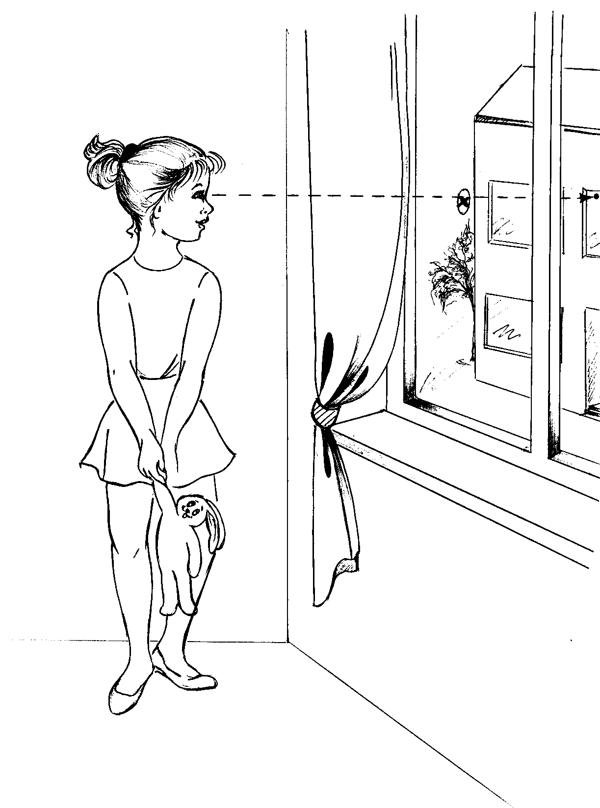
Рис. 9. Переключение взгляда с точки (на стекле окна) на дальнюю точку
(на улице). Дозировка 10-12 раз.
Фиксация взгляда на пламени свечи.
- Установить зажженную свечу на уровне головы или несколько выше, на расстоянии от 0,5 до 1 метра от лица – как удобнее. Принять устойчивую позу и, не моргая, смотреть на свечу. В это время, по возможности, не должно быть никаких отвлекающих факторов.
- Внимательно вглядываться в пламя, стараясь сузить площадь зрения до минимума. Глаза должны быть широко открыты, моргать нельзя. Язык пламени при этом превратится в одно яркое пятно, которое будет расти по мере тренированности. В идеале пятно должно занять все поле зрения.
- Очень важно все время держать спину и голову прямо. Обнаружив, что спина согнулась, а голова опустилась, следует немедленно выпрямиться.
- После выполнения упражнения расслабить мышцы глаза.
Отведение и приведение пальца.
Смотреть на кончик пальца, удерживая его перед лицом примерно на расстоянии 30 см. Затем перевести взгляд на 2-3 секунды. Повторить 3-5 раз, сосредоточившись на выполнении. Упражнение можно выполнять при перемещении пальца в стороны, по кругу, вперед (от носа) – назад (к носу).
Вариантом упражнения является разведение в стороны больших пальцев двух рук с последующим их приведением в исходное положение. Разведение производится до тех пор, пока пальцы не пропадут из видимости, смотреть при этом нужно по середине горизонтали траектории, по которой двигаются пальцы.

НАПРАВЛЕНИЕ ВЗГЛЯДА НА ГОРИЗОНТ

Это упражнение предохранит глаза от утомления и послужит профилактикой против ухудшения зрения.
- Направить расфокусированный взгляд на горизонт. Можно также остановить взор на любом удаленном объекте, не раздражающим глаза – облаке, дереве и т.п. Требуется не сосредотачиваться на каком-либо предмете, а напротив, смотреть как бы сквозь него, не напрягая зрения.
- Выполнять несколько минут, после чего расслабить глаза. Можно выполнять в любое время, при утомительной для зрения работе – желательно не реже чем в 2 часа.

ВРАЩЕНИЕ И ПОВОРОТЫ ГЛАЗ

Эти упражнения тренируют двигательные мышцы глаз, повышают способность к точной фокусировке, улучшая тем самым зрение. Посмотреть вверх и очень медленно перевести взор по часовой стрелке, описывая взглядом окружность максимального радиуса. Движения глаз должны быть плавными, без рывков. Голова все время остается неподвижной (рис. 10, 11).

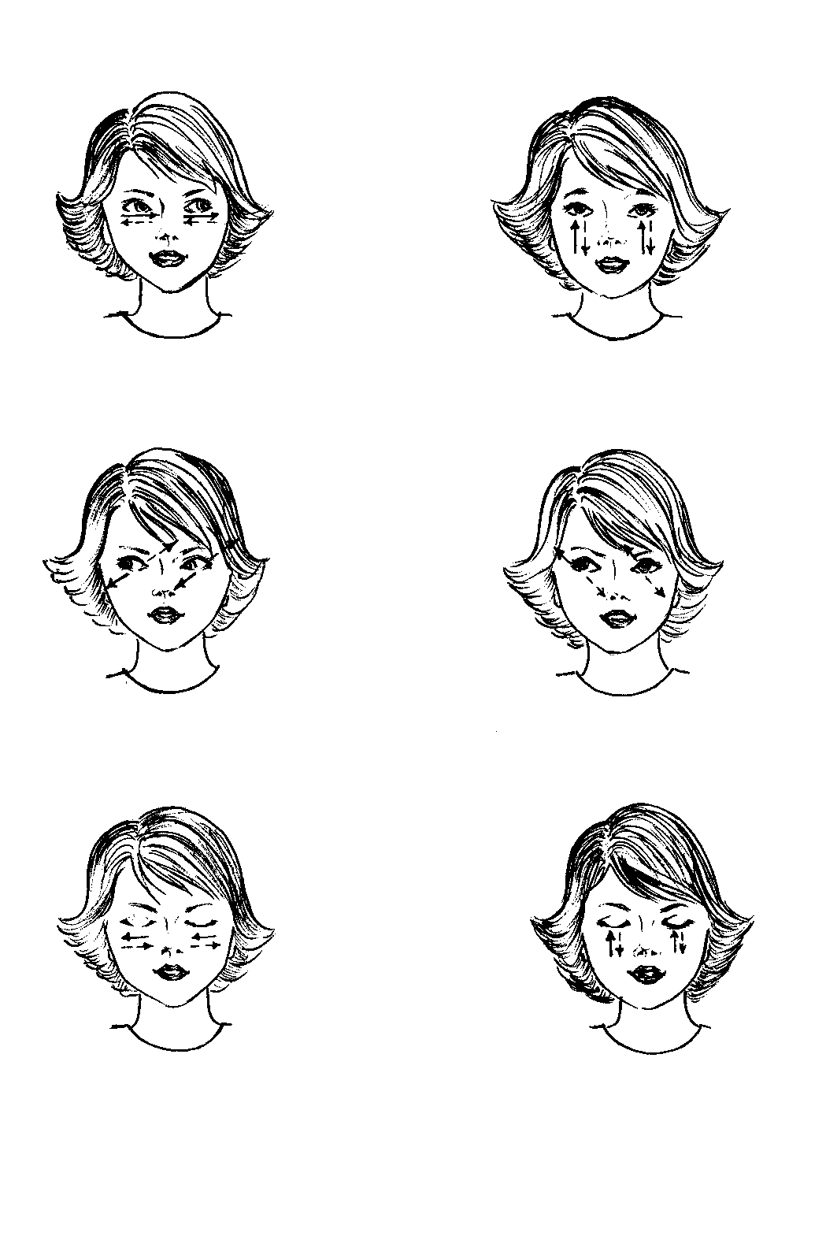
Рис. 10. Выполнение поворотов глазного яблока по горизонтальной, вертикальной и диагональной траектории. Продолжительность - до 3 минут.
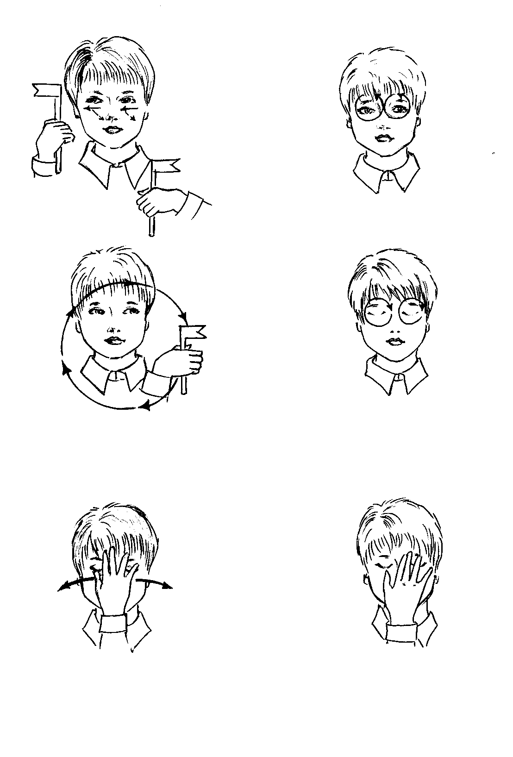
Рис. 11. Выполнение поворотов глазного яблока.
Продолжительность выполнениядо 3 минут.
- Сначала надо научиться совершать по одному полному круговому вращению глазами в каждую сторону, не допуская рывков и потери концентрации. Со временем выполнять 2-3 поворота по часовой стрелке и столько же против часовой стрелки.
- Посмотреть вверх, вниз, вправо, влево, в правый нижний угол, в левый верхний угол, в правый верхний угол, в левый нижний угол.
- Эти восемь движений составляют единый цикл. В каждой позиции задерживать взгляд от 1 до 5 секунд.
- Повторять от 2 до 5 минут, удерживая голову неподвижно, стараться поворачивать глаза в самые крайние положения.

АУТОТРЕНИНГ ЗРЕНИЯ
Система психофизическойсаморегуляции - аутотренинг, позволяет контролировать и направлять целевым образом воздействие центральной нервной системы при помощи различных формул самовнушения. С помощью аутотренингачеловек может расслаблять мышцы, создавать состояние покоя, преодолевать боль, страх, упадок сил, утомление. Методы аутотренингавполне приемлемы и для улучшения работы зрительного аппарата.
Формулы аутотренинга, которые относятся к тренировке зрения:
«Я совершенно спокоен и невозмутим. Веки совершенно спокойны и свободны. Взгляд спокоен, свободен и ясен».
«Глазное дно хорошо снабжается кровью. Кровь хорошо омывает глазное дно. Я смотрю легко и вижу ясно и отчётливо».
«Глазное дно приятно тёплое. Глаза видят отчётливо и резко».

МАССАЖ ГЛАЗ
Массаж глаз вызывает активную циркуляцию в них крови, стимулирует нервные окончания и дает прекрасный отдых утомленному зрению (рис. 12, 13).
- Не отрывая локти, соединить ребра ладоней и мизинцы, опустить голову, чтобы ладони легли на закрытые глаза, а лоб упирался в верхнюю часть ладоней и пальцы.
- Расслабить мышцы шеи. Точкой опоры становится лоб, ладони лишь прикасаются к глазам.
- Легко массировать ладонями глаза. Чередовать надавливание, вращение, поглаживание и вибрацию. Выполнять от одной до двух минут.
- Расслабить глаза. Прикоснуться к ним кончиками указательных пальцев и, ощутив в пальцах тепло, прочувствовать, как это тепло передается из пальцев в глаза.
Достаточно эффективным для улучшения состояния зрения является массаж воротниковой зоны, массаж головы (!).
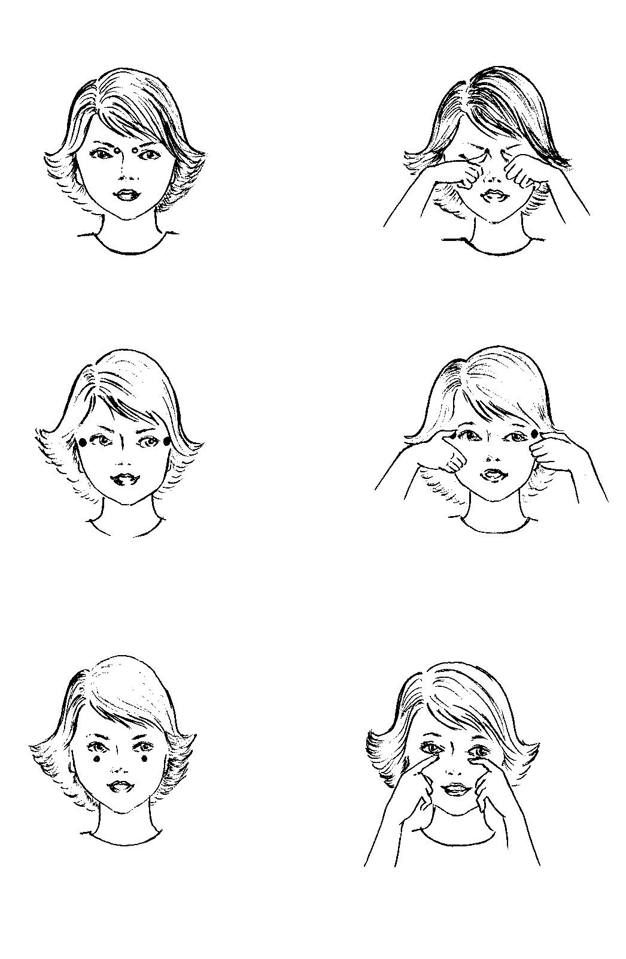
Рис. 12. Самомассаж глаз. На указанные точки производится вращательно надавливание (дозировка – 15-20 секунд).
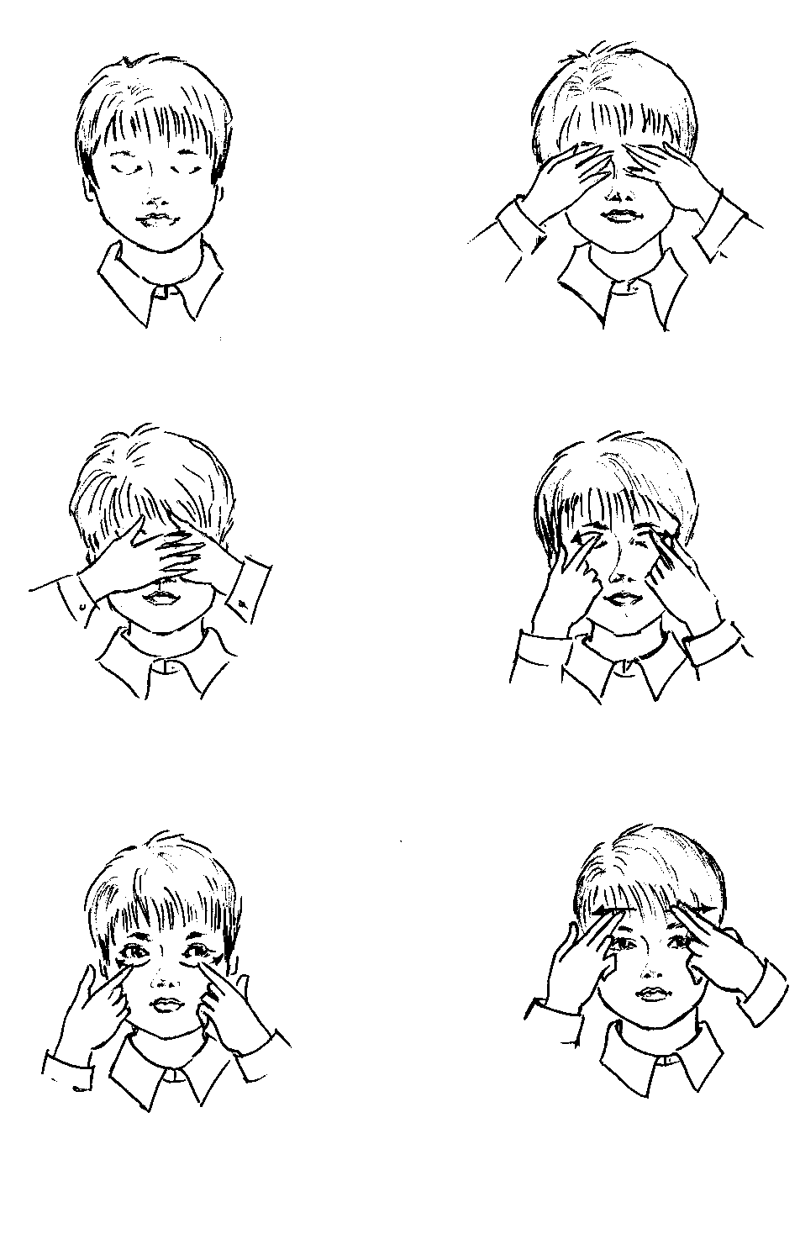
Рис. 13. Упражнения гимнастики для глаз.

